
责任编辑：田碧凯
电 话：86-010-58303547
传 真：86-010-58303388
编辑邮箱：tainbk@chinaccm.com
地址：北京市朝阳区高碑店盛世龙源12号楼（邮编：100022）

2018.11.02

苯酚市场周报目录
一、苯酚周报 3
1、苯酚国际市场 3
2、苯酚国内市场 4
2.1、本周苯酚生产厂家出厂价格 4
2.2、本周苯酚区域价格 4
2.3、高桥石化苯酚价格走势图 4
2.4、苯酚华东市场价格走势图 4
3、苯酚行情分析及后市展望 4
二、丙酮周报 3
1、丙酮国际市场 3
2、丙酮国内市场 4
2.1、本周丙酮生产厂家出厂价格 4
2.2、本周丙酮区域价格 4
2.3、高桥石化丙酮价格走势图 4
2.4、丙酮华东市场价格走势图 4
3、丙酮行情分析及后市展望 4

一、苯酚周报

1、苯酚国际市场
日期 | 产品名称 | 国家/地区 | 价格类型 | 最低价 | 最高价 | 均价涨跌 | 价格单位
2018/10/30 | 苯酚 | 东南亚 | CFR | 1369 | 1371 | 0 | 美元/吨
2018/10/30 | 苯酚 | 中国 | CFR | 1434 | 1436 | 5 | 美元/吨
2018/10/30 | 苯酚 | 美国东海岸 | 美国东海岸出罐 | 1129 | 1149 | 0 | 美元/吨
2018/10/30 | 苯酚 | 美湾 | FOB | 1218 | 1238 | 0 | 美元/吨
2018/10/30 | 苯酚 | 西北欧 | FD | 1235 | 1239 | -68 | 美元/吨
2018/10/30 | 苯酚 | 鹿特丹 | FOB | 1290 | 1294 | -92 | 美元/吨

2、苯酚国内市场

2.1、本周苯酚生产厂家出厂价格
产品名称 | 生产厂家 | 天津石化 | 燕山石化 | 蓝星哈尔滨 | 高桥石化 | 吉林石化
苯酚 | 2018/10/29 | 12100 | 12100 | 12100 | 12100 | 12000
苯酚 | 2018/10/30 | 12100 | 12100 | 12100 | 12100 | 12000
苯酚 | 2018/10/31 | 12100 | 12100 | 12100 | 12100 | 12000
苯酚 | 2018/11/1 | 12200 | 12200 | 12300 | 12200 | 12100
苯酚 | 2018/11/2 | 12200 | 12200 | 12300 | 12200 | 12100

2.2、本周苯酚区域价格
产品 | 日期 | 华东地区 | 华北地区 | 华南地区
苯酚 | 10月25日 | 12300-12500 | 12300-12500 | 12700-12800
苯酚 | 11月2日 | 12300-12400 | 12300-12400 | 12600-12700
较上周涨跌 |  | ↓0/100 | ↓0/100 | ↓100

2.3、华东苯酚价格走势图
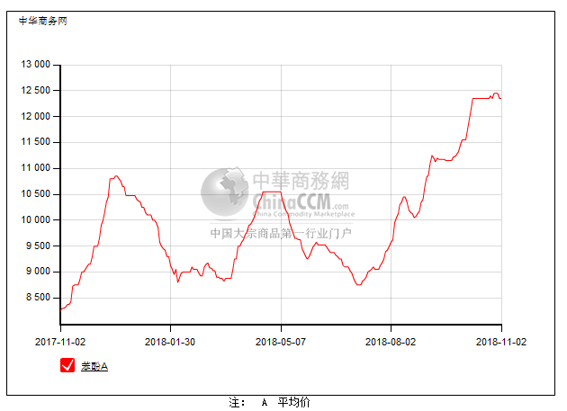

2.4、高桥石化苯酚价格走势图
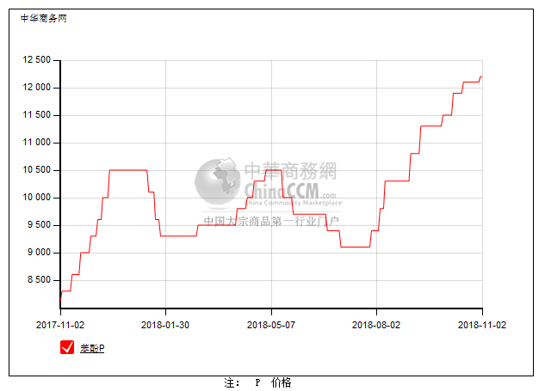

3、苯酚行情分析及后市展望
本周，国内市场高位僵持盘整，实单成交有限。周初市场高位坚挺，贸易商持货稀少，加之月底月初之际并不急于出货，报盘高位坚挺，低价惜售，下游追高兴趣偏淡，刚需随用随拿。周中后期，货紧支撑仍在，但下游对高价苯酚抵触明显，询盘寥寥，部分业者心态不稳下，低价零星探出，虽然周四工厂报价小幅上调，但场内询盘氛围依旧冷清，又有原料纯苯行情弱势打压，贸易商心态略有不稳，商投缓慢且清淡。截止本周末，华北主流参考12300-12400元/吨，华东主流参考12300-12400元/吨，华南主流参考12600-12700元/吨。
重点市场行情分述：
华北地区：本周，燕山周边地区苯酚市场行情清淡。周初，贸易商持货稀少，报盘延续高挺，下游采购兴趣冷淡，实单有限。后期工厂报盘小幅上调，但对市场影响有限，贸易商及下游多观望，实单商谈寥寥。截止本周末，当地重心参考在12300-12400元/吨。
华东地区：本周，华东地区苯酚市场高位震荡整理。周初，货紧格局未改，贸易商无货供应，继续坚挺价格，下游抵触高位，询盘采购寡淡，刚需寥寥。周后期，工厂调涨幅度较小，显示出市场继续上推乏力，贸易商及下游对后市逐渐缺乏信心，实单成交寡淡。截止本周末，当地报盘参考在12300-12400元/吨。
华南地区：本周，华南地区苯酚市场窄幅震荡运行。工厂报盘稳定，场内供需两不旺，实单成交刚需小单。截止本周末，主流参考在12600-12700元/吨。
后市预测，下游抵触高价，采购节奏缓慢，但基于短期货紧难改，预计苯酚下跌仍不易，市场暂且窄幅波动整理，关注成交进展。

二、丙酮周报

1、丙酮国际市场
日期 | 产品名称 | 国家/地区 | 价格类型 | 最低价 | 最高价 | 均价涨跌 | 价格单位
2018/10/30 | 丙酮 | 鹿特丹 | FOB | 640 | 644 | 22 | 美元/吨
2018/10/30 | 丙酮 | 西北欧 | FD | 663 | 667 | 25 | 美元/吨
2018/10/30 | 丙酮 | 美湾 | FOB | 849 | 871 | -22 | 美元/吨
2018/10/30 | 丙酮 | 中国 | CFR | 494 | 496 | -5 | 美元/吨
2018/10/30 | 丙酮 | 东南亚 | CFR | 594 | 596 | -5 | 美元/吨

2、丙酮国内市场

2.1、本周丙酮生产厂家出厂价
产品名称 | 生产厂家 | 燕山石化 | 蓝星哈尔滨 | 高桥石化 | 吉林石化 | 天津石化
丙酮 | 2018/10/29 | 4650 | 4900 | 4700 | - | 4650
丙酮 | 2018/10/30 | 4650 | 4900 | 4700 | - | 4650
丙酮 | 2018/10/31 | 4650 | 4900 | 4700 | - | 4650
丙酮 | 2018/11/1 | 4650 | 4900 | 4700 | - | 4650
丙酮 | 2018/11/2 | 4650 | 4900 | 4700 | - | 4650

2.2、本周丙酮区域价格
产品 | 日期 | 华东地区 | 华北地区 | 华南地区
丙酮 | 10月25日 | 4550-4650 | 4950-5000 | 4800-4850
丙酮 | 11月2日 | 4500-4550 | 4650-4700 | 4650-4700
较上周涨跌 |  | ↓50/100 | ↓300 | ↓150

2.3、华东丙酮价格走势图
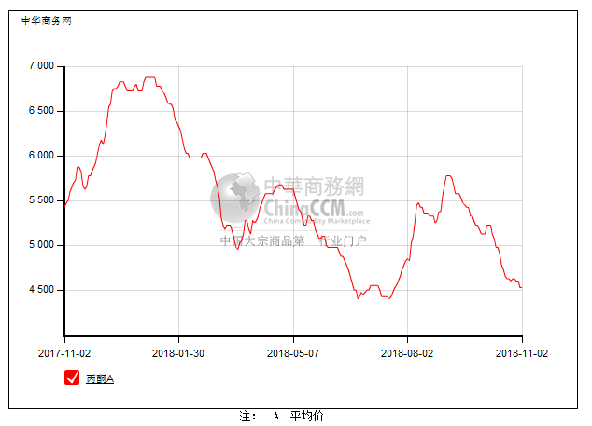

2.4、高桥石化丙酮市场价格走势图
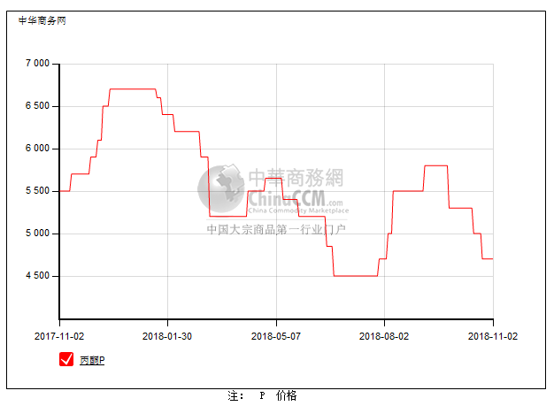

3、丙酮行情分析及后市展望
本周，国内丙酮市场行情弱势震荡，重心继续下滑，但跌幅较前期有所放缓。虽然工厂库存不高，但港口货源充足，而下游买气依旧清淡，需求面未有改善，市场缺乏利好支撑，商谈重心继续下滑。不过随着价格的不断走低，缺并未能带动买气，贸易商心态越发谨慎，报盘尽量持稳，不过基于港口库存高位，而下游需求弱势，买盘跟进不足，商谈重心继续处于低位。截止本周末，华北主流参考4650-4700元/吨，华东主流参考4550元/吨附近，华南主流参考4650-4700元/吨。
重点市场行情分述：
华北地区：本周，燕山周边丙酮市场延续弱势，且商投缓慢。工厂报盘延续持稳，贸易商按合约进度走货不佳，下游随用随拿，刚需有限。截止本周末，当地重心参考在4650-4700元/吨。
华东地区：本周，华东地区丙酮市场行情弱势僵持。虽然工厂库存不高，但港口货源充足，而下游需求依旧弱势，商家后市不乐观，但因持续让利未能提升买气，当前报盘尽量持稳，不过买盘跟进不足下，商谈重心仍处于低位。截止本周末，当地主流报盘参考在4550元/吨附近。
华南地区：本周，华南地区丙酮市场成交寡淡。厂商报盘持稳，下游需求平平，刚需随用随拿，交投氛围清淡。截止本周末，当地主流维持在4650-4700元/吨。
后市预测，临近周末，买气寡淡，预计短期丙酮市场延续弱势震荡。

